ИНСТРУКЦИЯ
по использованию данных Классификатора адресов России в Справочниках адресов ERP-системы «КОМПАС»
Содержание

1. Использование данных Классификатора адресов России 1
2. Импорт данных КЛАДР в справочники адресов КИС «КОМПАС». 1
3. Ввод данных из справочников адресов в экранные формы (на примере Личной карточки сотрудника) 3

Использование данных Классификатора адресов России
Использование данных и контроль адресов по Классификатору адресов России (КЛАДР) возможно для иерархического (последовательного) выбора адреса: регион – населенный пункт – улица – дом (из определенного в справочнике диапазона для автоматического определения почтового индекса) при заполнении персонифицированных данных работников и адресов предприятий.
Для того, чтобы использовать данные КЛАДР в системе, необходимо загрузить (импортировать) эти данные в справочники адресов ERP-системы «КОМПАС». Далее при внесении сведений в Личную карточку сотрудника - Адреса по прописке и Адреса фактического (на закладке ИФНС), а также при заполнении Сведений о партнере в Справочнике внешних партнеров (закладка Реквизиты, группа Реквизиты для налоговой инспекции), используются уже данные справочников адресов.

Импорт данных КЛАДР в справочники адресов ERP-системы «КОМПАС».
~~~~~~~~~~~~~~~~~~~~~~~~~~~~~~~~~~~~~~~~~~~~~~~~~~~~~~~~~~~~~~~~~~~ Обработка базы данных (для клиентов, ранее использовавших ERP-системы «КОМПАС»)
Для настройки использования новых функциональных возможностей при работе с адресами (в кадровой картотеке и справочнике партнеров) необходимо:
- Для тех, кто переходит на версию 11.83.1 (и более поздние) с версий, более ранних чем версия 11.81:
  - для работы новых функциональных возможностей с данными ранее заполненного справочника адресов – то есть, в том случае, если импортировать данные КЛАДР в справочник адресов ERP-системы «КОМПАС» не предполагается, - выполнить скрипт Update_kodes_spr_kladr.sql. Скрипт заполняет новые поля для существующих записей справочников адресов (KLAD_*, STREET);
  - Выполнить скрипт Update_kodes_adr_kadry.sql. Скрипт заполняет кодами новые поля адресов в личной карточке из справочников адресов (либо импортированных, либо обработанных скриптом Update_kodes_spr_kladr.sql).
  - Выполнить скрипт Ins_ADR_FIELDS2.sql, который заполняет таблицу ADR_FIELDS.
- Для тех, кто переходит на версию 11.83.1 (и более поздние) с версий 11.81 и 11.82:
  - Выполнить скрипт Ins_ADR_FIELDS2.sql, который заполняет таблицу ADR_FIELDS.
~~~~~~~~~~~~~~~~~~~~~~~~~~~~~~~~~~~~~~~~~~~~~~~~~~~~~~~~~~~~~~~~~~~~~~~~~~~~~~

Как уже упоминалось, данные Классификатора адресов России импортируются в справочники адресов ERP-системы «КОМПАС» для дальнейшего использования при вводе персонифицированных данных сотрудников и адресов предприятий.
Данные Классификатора представлены в трех файлах, поставляемых налоговыми органами – kladr.dbf (перечень регионов), street.dbf (перечень улиц) и doma.dbf (перечень диапазонов домов, территориально относящихся к одному почтовому отделению и имеющих одинаковый почтовый индекс).
Настройка импорта данных КЛАДР производится в специальной форме, которая открывается вызовом пункта меню Настройка / Импорт КЛАДР (рис.1).
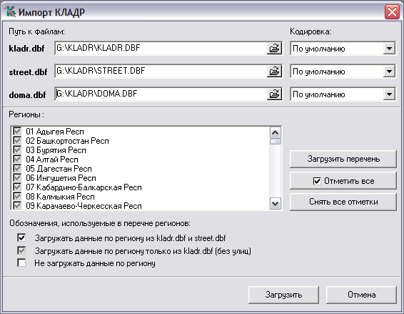
Рис.1 Настройка импорта классификатора адресов.
В верхней части формы указываются пути к файлам с данными КЛАДР (kladr.dbf, street.dbf и doma.dbf). Нажатием кнопки в левой части поля для ввода пути можно вызвать на экран стандартную диалоговую форму выбора файлов.
После указания пути к файлу kladr.dbf на экран выводится запрос на загрузку перечня регионов, который предназначен для выбора необходимых данных для загрузки. Для этой же цели предназначена кнопка Загрузить перечень. При положительном ответе (или при нажатии кнопки Загрузить перечень) в список Регионы (рис.2) загружается полный перечень регионов РФ, в котором можно указать, данные каких регионов и с какой степенью детализации следует загружать в справочники адресов ERP-системы «КОМПАС», - для этого предназначен флажок, расположенный слева от наименования региона. Пояснения по значениям флажка приведены в нижней части формы.
По умолчанию к загрузке отмечены все регионы без детализации до улиц.
Изменить состояние флажка можно, щелкая по нему в списке регионов левой клавишей мыши до тех пор, пока он не примет соответствующий вид:
- если напротив наименования региона проставлен черный флажок – будут загружены наименования городов, районов, населенных пунктов, улиц и домов указанного региона;
- серый флажок напротив наименования региона означает, что для этого региона будут загружены наименования городов, районов и населенных пунктов (без детализации до улиц и домов);
- «пустой» флажок означает, что для указанного региона никакие данные загружаться не будут.
Также можно воспользоваться кнопками в правой части формы Отметить все и Снять все отметки. Эти кнопки позволяют одновременно изменить состояние флажков у всего перечня регионов.
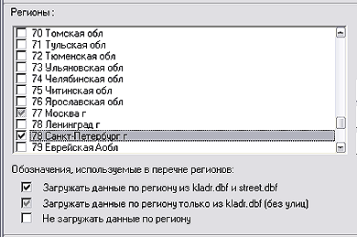 | В этом варианте для региона Санкт-Петербург будут загружены все города, районы, населенные пункты, улицы и дома, находящиеся в этом регионе. (черная «галка» на белом фоне).  Для региона Москва улицы и дома не будут загружаться. Для всех остальных регионов РФ не будет загружено ничего.  Обозначение ниже списка регионов не изменяются. Это – подсказка настроек.
Рис.2. Настройка импорта данных из классификаторов KLADR, STREET и DOMA ФНС.

В группе полей Кодировка, как правило, ничего изменять не требуется.

Ввод данных из справочников адресов в экранные формы (на примере Личной карточки сотрудника)
Ввод сведений об адресе с использованием импортированных в справочники адресов ERP-системы «КОМПАС» данных КЛАДР, производится следующим образом (обратите внимание – рекомендуется соблюдать предложенный порядок ввода данных, это обеспечит корректность последовательность иерархического выбора данных из справочников, см.рис.3): последовательно выбираются из справочника (нажмите кнопочку в конце поля ввода):
- Код региона;
- Район РФ;
- Город;
- Населенный пункт;
- Район (округ);
- Улица;
- Номер дома. Заполнение этого поля имеет свои особенности: к выбору предлагается определенный диапазон домов (например, Ч(2-24) – четные номера домов со 2 по 24, или Н(1-25) – нечетные, с 1 по 25). Выбирается строка, указанный в которой диапазон содержит нужный номер дома. После выбора диапазона автоматически заполняется поле Почтовый индекс. Номер дома вводится с клавиатуры. Обратите внимание! Проверка на соответствие введенного номера дома и выбранного из справочника диапазона не производится!
- Номер корпуса;
- Номер квартиры.
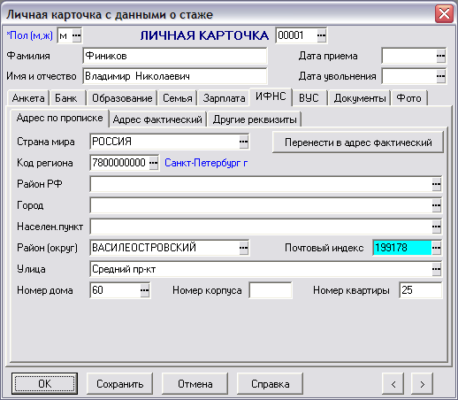
Рис.3. Личная карточка сотрудника, ввод адреса по прописке

К выбору для заполнения последовательно предлагаются объекты по иерархии: район РФ внутри указанного региона, город районного подчинения (исходя из указанного района) и т.д. Не каждый регион может иметь подчиненные районы или города, поэтому некоторые из перечисленных полей могут остаться незаполненными.

